Санкт-Петербургский Государственный

Электротехнический Университет

Кафедра МОЭВМ

Задание для лабораторной работы № 7

"Реализация трехмерного объекта

с использованием библиотеки OpenGL"

Выполнил: Калмак Д.А.

Факультет: ФКТИ

Группа: 0303

Преподаватель: Герасимова Т.В.

Санкт-Петербург

2023 г.

## Цель работы.

- ознакомление с трехмерными объектами, освещением, тенями.

- проанализировать полученное задание, выделить информационные объекты и действия;

- разработать программу, реализующую представление трехмерной сцены с формированием различного типа проекции теней.

## Задание.

Разработать программу, реализующую представление разработанной вами трехмерной сцены с добавлением возможности формирования различного типа проекций теней, используя предложенные функции OpenGL.

## Выполнение работы.

В классе mainWindow в self.stack (QStackedWidget) добавлен виджет класса glWidget3d, который наследуется от glWidget0. Класс пополнен функциями освещения и методами. Для управления освещением был создан отдельный слой buttonsLayout3, принадлежащий классу QtWidgets.QVBoxLayout. Атрибут self.boxlight_flag принадлежит классу QCheckBox. Он необходим для управления режимом освещения: включен и выключен. Когда в нем меняется состояние, через метод stateChanged у self.boxlight_flag передается с помощью метода connect состояние в метод self.update_light_flag. Если активно, то есть равно Qt.Checked, то для всех виджетов в self.stack, обращение к которым осуществляется с помощью метода widget, меняется значение атрибута light_flag на True. Атрибут self.light_flag был добавлен в класс glWidget0, от которого наследуются класс glWidget3d. Иначе атрибуту присваивается значение False. В обоих случаях происходит обновление виджетов с помощью метода updateGL. Пример метода для QCheckBox self.update_light_flag представлен ниже:

*def update_light_flag(self, state):*

*if state == Qt.Checked:*

*for i in range(self.stack.__len__()):*

*self.stack.widget(i).light_flag = True*

*self.stack.widget(i).updateGL()*

*else:*

*for i in range(self.stack.__len__()):*

*self.stack.widget(i).light_flag = False*

*self.stack.widget(i).updateGL()*

Работа остальных виджетов класса QCheckBox аналогична, поэтому будут описаны ключевые моменты. В классе mainWindow добавлен атрибут self.lblprojection, который принадлежит классу QLabel. Он содержит текст для формы с выбором типа проекции. Атрибут self.boxglupprojection принадлежит классу QCheckBox и связан с методом self.update_glupprojection и атрибутом glupprojection в классе glWidget0, от которого наследуется glWidget3d. Он отвечает за выставление перспективной проекции. С помощью метода setChecked у self.boxglupprojection эта форма активирована сразу. Атрибут self.boxgloprojection принадлежит классу QCheckBox и связан с методом self.update_gloprojection и атрибутом gloprojection в классе glWidget0, от которого наследуется glWidget3d. Он отвечает за выставление ортогональной проекции. В методах настроено так, что если одна форма активирована, то другая выключена. Если выключить одну, то включится другая. Если включить другую, когда включена первая, первая отключится. Описанные методы представлен ниже:

*def update_glupprojection(self, state):*

*if state == Qt.Checked:*

*for i in range(self.stack.__len__()):*

*self.stack.widget(i).glupprojection_flag = True*

*self.stack.widget(i).gloprojection_flag = False*

*self.boxgloprojection.setChecked(False)*

*self.stack.widget(i).updateGL()*

*else:*

*for i in range(self.stack.__len__()):*

*self.stack.widget(i).glupprojection_flag = False*

*self.stack.widget(i).gloprojection_flag = True*

*self.boxgloprojection.setChecked(True)*

*self.stack.widget(i).updateGL()*

*def update_gloprojection(self, state):*

*if state == Qt.Checked:*

*for i in range(self.stack.__len__()):*

*self.stack.widget(i).gloprojection_flag = True*

*self.stack.widget(i).glupprojection_flag = False*

*self.boxglupprojection.setChecked(False)*

*self.stack.widget(i).updateGL()*

*else:*

*for i in range(self.stack.__len__()):*

*self.stack.widget(i).gloprojection_flag = False*

*self.stack.widget(i).glupprojection_flag = True*

*self.boxglupprojection.setChecked(True)*

*self.stack.widget(i).updateGL()*

В классе mainWindow добавлен атрибут self.lblcolor, который принадлежит классу QLabel. Он содержит текст для ползунка с выбором источника света. Ползунок self.slidercolor принадлежит классу QSlider в горизонтальном виде с помощью параметра Qt.Orientation.Horizontal. Заданы минимальное и максимальное значения для ползунка с помощью методов setMinimum и setMaximum у self.slidercolor. С помощью метода setValue у self.slidercolor установлено начальное значение. Двигая ползунок, с помощью метода valueChanged у self.slidercolor, который передает значение ползунка, и метода connect, который связывает ползунок с методом update_color, метод update_color в классе mainWindow получает значения с ползунка. В методе для всех виджетов в self.stack, обращение к которым осуществляется с помощью метода widget, обновляется значение атрибута self.color, который добавлен в класс glWidget0, от которого наследуются класс glWidget3d. Происходит обновление виджетов с помощью метода updateGL. Пример метода для QSlider update_color представлен ниже:

*def update_color(self, value):*

*for i in range(self.stack.__len__()):*

*self.stack.widget(i).color = value*

*self.stack.widget(i).updateGL()*

Дальнейшие виджеты-ползунки имеют такую же структуру и взаимодействие с методами. Отличительные моменты будут описываться. Для регулировки источника света и превращения его в прожектор добавлены следующие виджеты: self.lblcutoff и self.lblexponent, принадлежащие классу QLabel и описывающие ползунки угла пропускания света и концентрации света соответственно. Это ползунок self.slidercutoff, принадлежащий классу QSlider. Его максимальное значение 91, потому что прожектор может быть от 0 до 90 и 180 градусов по умолчанию, как обычный источник света, и 91 соотвествует 180 в программе. С ползунком связан метод self.update_cutoff и атрибут self.cutoff класса glWidget0, от которого наследуется класс glWidget3d. Это ползунок self.sliderexponent, принадлежащий классу QSlider. Его максимальное значение 5, потому что максимальное значение концентрации 5. С ползунком связан метод self.update_exponent и атрибут self.exponent класса glWidget0, от которого наследуется класс glWidget3d. Для регулировки положения источника света были добавлены следующие виджеты: self.lbllight, принадлежащий классу QLabel и описывающий ползунки координат x, y и z. Это ползунки self.sliderxlight, self.sliderylight и self.sliderzlight, принадлежащие классу QSlider. С ползунками связаны методы self.update_xlight, self.update_ylight и self.update_zlight и атрибуты self.xlight, self.ylight и self.zlight класса glWidget0, от которого наследуется класс glWidget3d. Атрибут self.boxcolor принадлежит классу QCheckBox и связан с методом self.update_color_flag и атрибутом color_flag в классе glWidget0, от которого наследуется glWidget3d. Он отвечает за включение цветного режима. Для регулировки ослабления света с расстоянием были добавлены следующие виджеты: self.lblattenuation, принадлежащий классу QLabel и описывающий ползунки для постоянного, линейного и квадратичного коэффициента затухания. Это ползунки self.slidercattenuation, self.sliderlattenuation и self.sliderqattenuation, принадлежащие классу QSlider. С ползунками связаны методы self.update_cattenuation, self.update_lattenuation и self.update_qattenuation и атрибуты self.cattenuation, self.lattenuation и self.qattenuation класса glWidget0, от которого наследуется класс glWidget3d. Значения варьируются от 0 до 10 (в методах значение делится на 10). Для self.slidercattenuation значение установлено с помощью метода setValue на 10, в переводе 1. Такое значение является по умолчанию. Атрибут self.boxnormalize принадлежит классу QCheckBox и связан с методом self.update_normalize и атрибутом normalize в классе glWidget0, от которого наследуется glWidget3d. Он отвечает за включение нормализации нормалей. Атрибут self.boxlocal принадлежит классу QCheckBox и связан с методом self.update_local и атрибутом local в классе glWidget0, от которого наследуется glWidget3d. Он отвечает за точку наблюдения локальную или удаленную. Атрибут self.boxtwo принадлежит классу QCheckBox и связан с методом self.update_two и атрибутом two в классе glWidget0, от которого наследуется glWidget3d. Он отвечает за правильное закрашивание обеих сторон полигона. Для регулировки отделения зеркальной составляющей цвета добавлены следующие виджеты: self.lblcontrol, принадлежащий классу QLabel и описывающий ползунок для отделения зеркальной составляющей цвета. Это ползунок self.slidercontrol, принадлежащий классу QSlider. Значения ползунка 0 и 1, что в программе соответствует режиму по умолчанию, когда величины складываются, и режиму, когда зеркальная составляющая отделяется. С ползунком связан метод self.update_control и атрибут self.control класса glWidget0, от которого наследуется класс glWidget3d. Все вышеперечисленные виджеты были добавлены в слой buttonsLayout3 с помощью метода addWidget у buttonsLayout3. Слой buttonsLayout3 добавлен в слой mainLayout с помощью метода addLayout у mainLayout.

В классе glWidget0 в инициализации сразу определаются размеры окна в координатах. Размеры хранятся в атрибутах self.xcoef и self.ycoef. В методе initilizeGL кроме перспективной проекции добавлена ортогональная, которая задается с помощью функции glOrtho(-self.xcoef, self.xcoef, -self.ycoef, self.ycoef, 0.1, 100.0). Вид проекции зависит от self.glupprojection_flag и self.gloprojection_flag, которые регулируются формой.

В классе glWidget3d, который наследуется от glWidget0, в методе paintGL происходит настройка освещения. Аналогично методу initilizeGL в методе paintGL происходит выбор вида проекции. Выбор проекции представлен ниже:

*glMatrixMode(GL_PROJECTION)*

*glLoadIdentity()*

*aspect = self.w / self.h*

*if self.glupprojection_flag:*

*gluPerspective(45.0, aspect, 0.1, 100.0)*

*elif self.gloprojection_flag:*

*glOrtho(-self.xcoef, self.xcoef, -self.ycoef, self.ycoef, 0.1, 100.0)*

*glMatrixMode(GL_MODELVIEW)*

Если форма, которая отвечает за атрибут self.light_flag, активирована, то открывается блок с настройкой света. В переменную myLightPosition записываются значения положения источника света. Положение управляют атрибуты self.xlight, self.ylight и self.zlight, которые регулируются ползунками. С помощью функции glLightfv применяется положение источника света:

*myLightPosition = [self.xlight, self.ylight, self.zlight, 1]*

*glLightfv(GL_LIGHT0, GL_POSITION, myLightPosition)*

С помощью функции *glEnable(GL_LIGHTING)* включается освещение. С помощью функции *glEnable(GL_LIGHT0)* включается источник света. В зависимости от значения self.color, который управляется ползунком, выстанавляется цвет для фонового, диффузного и зеркального освещения. Эти цвета устанавливаются с помощью функции glLightfv для GL_AMBIENT, GL_DIFFUSE и GL_SPECULAR:

*glLightfv(GL_LIGHT0, GL_AMBIENT, amb0)*

*glLightfv(GL_LIGHT0, GL_DIFFUSE, diff0)*

*glLightfv(GL_LIGHT0, GL_SPECULAR, spec0)*

В зависимости от значения self.cutoff определяется угол пропускания света и источник света может стать прожектором. Значение self.cutoff управляется ползунком, и по умолчанию угол равен 180, иначе от 0 до 90. Значение угла устанавливается с помощью функции glLightf для GL_SPOT_CUTOFF:

*if self.cutoff == 91:*

*glLightf(GL_LIGHT0, GL_SPOT_CUTOFF, 180)*

*else:*

*glLightf(GL_LIGHT0, GL_SPOT_CUTOFF, self.cutoff)*

В зависимости от значения self.exponent, который управляется ползунком, определяется концентрация света, по умолчанию она равна 0. Значение концентрации устанавливается с помощью функции glLightf для GL_SPOT_EXPONENT:

*glLightf(GL_LIGHT0, GL_SPOT_EXPONENT, self.exponent)*

Направление света задается с помощью функции glLightfv для GL_SPOT_DIRECTION.

*glLightfv(GL_LIGHT0, GL_SPOT_DIRECTION, dir)*

В зависимости от значения self.color_flag, который управляется формой, включается цвет с помощью функции *glEnable(GL_COLOR_MATERIAL)* или выключается *glDisable(GL_COLOR_MATERIAL)*. В зависимости от значений self.cattenuation, self.lattenuation и self.qattenuation, которые регулируются ползунками и отвечают за ослабление света с расстоянием по постоянному, линейному и квадратичному коэффициентам затухания. Коэффициенты затухания устанавливаются с помощью функции glLightf для GL_CONSTANT_ATTENUATION, GL_LINEAR_ATTENUATION и GL_QUADRATIC_ATTENUATION:

*glLightf(GL_LIGHT0, GL_CONSTANT_ATTENUATION, self.cattenuation)*

*glLightf(GL_LIGHT0, GL_LINEAR_ATTENUATION, self.lattenuation)*

*glLightf(GL_LIGHT0, GL_QUADRATIC_ATTENUATION, self.qattenuation)*

В зависимости от значения self.normalize, который регулируется формой, включается режим нормализации нормалей с помощью функции *glEnable(GL_NORMALIZE)* и выключается с помощью функции *glDisable(GL_NORMALIZE)*. В зависимости от значения self.local, который управляется формой, определяется точка наблюдения локальная или удаленная. Значение устанавливается с помощью функции glLightModeli для GL_LIGHT_MODEL_LOCAL_VIEWER:

*glLightModeli(GL_LIGHT_MODEL_LOCAL_VIEWER, self.local)*

В зависимости от значения self.two, который управляется формой, определяется правильное закрашивание обеих сторон полигона. Значение устанавливается с помощью функции glLightModeli для GL_LIGHT_MODEL_TWO_SIDE:

*glLightModeli(GL_LIGHT_MODEL_TWO_SIDE, self.two)*

В зависимости от значения self.control, который управляется ползунком, устанавливается отделение зеркальной составляющей цвета, либо по умолчанию все складывается, либо зеркальная составляющая отделяется. Значение устанавливается с помощью функции glLightModeli для GL_LIGHT_MODEL_COLOR_CONTROL и значения равны GL_SINGLE_COLOR или GL_SEPARATE_SPECULAR_COLOR:

*if self.control == 0:*

*glLightModeli(GL_LIGHT_MODEL_COLOR_CONTROL, GL_SINGLE_COLOR)*

*elif self.control == 1:*

*glLightModelf(GL_LIGHT_MODEL_COLOR_CONTROL, GL_SEPARATE_SPECULAR_COLOR)*

## Тестирование.

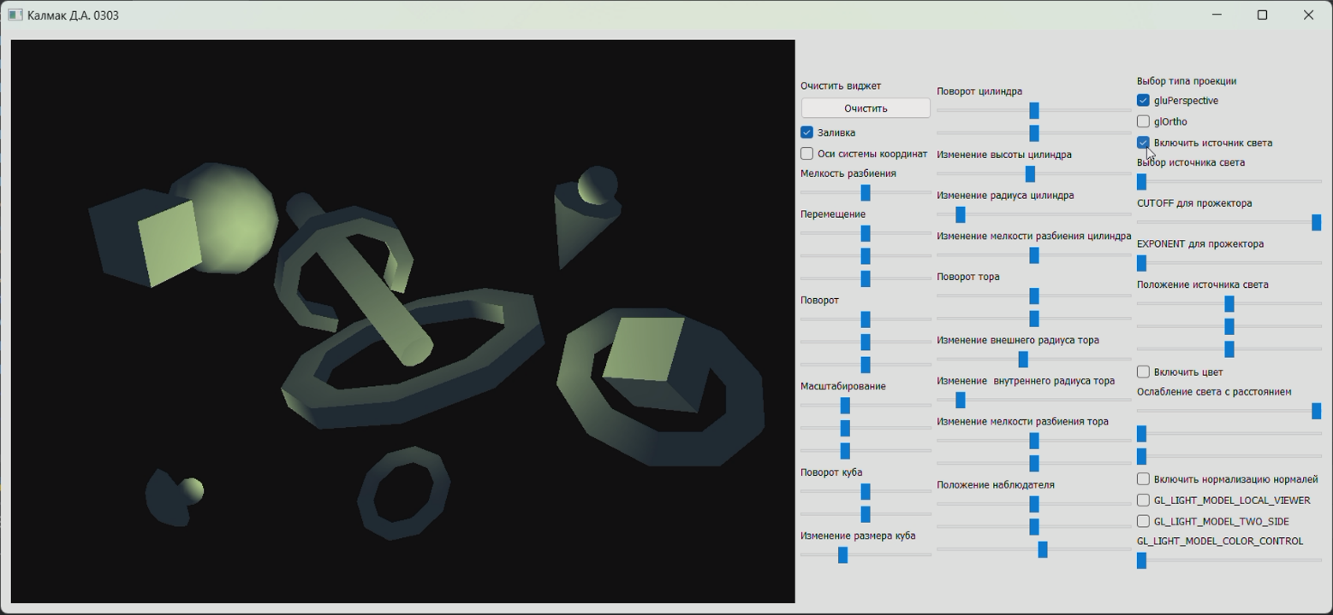

Рисунок 1 – Трехмерная сцена с включенным источником света

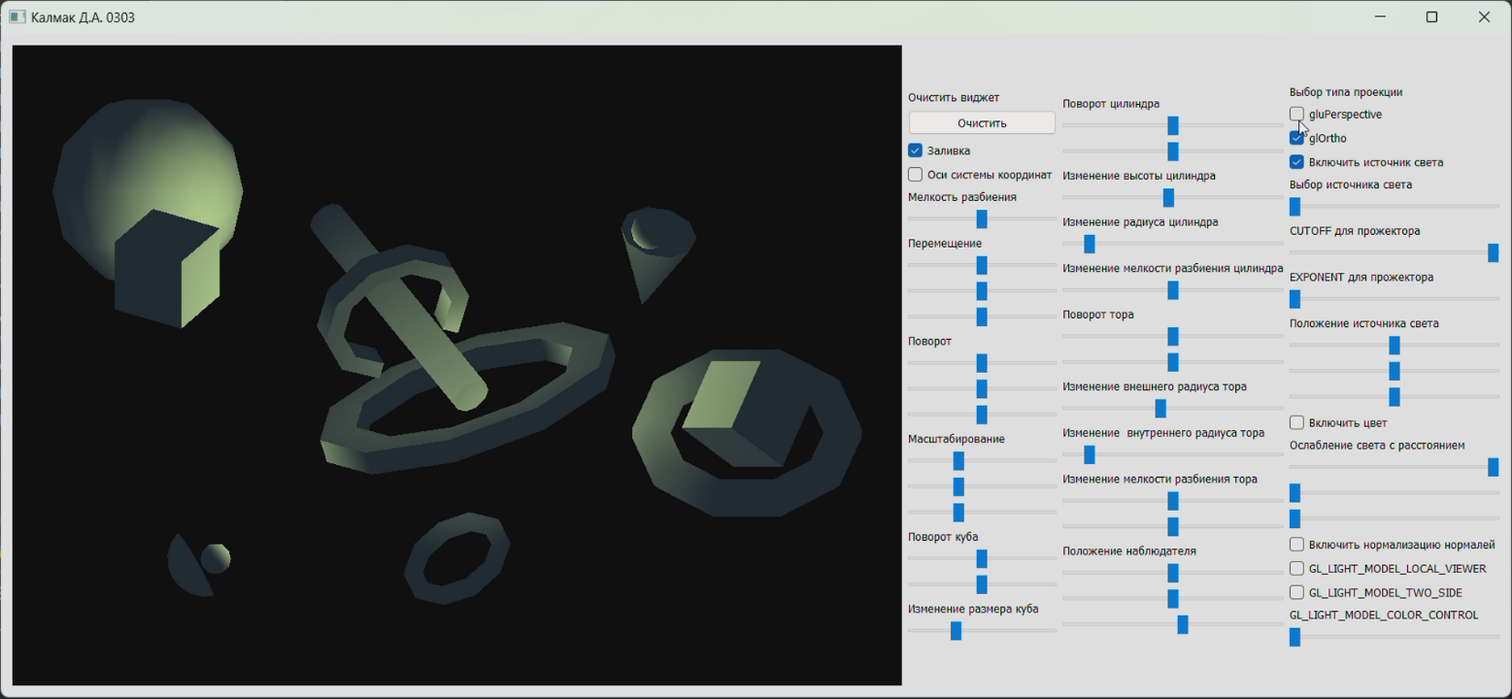

Рисунок 2 – Сменен тип проекции

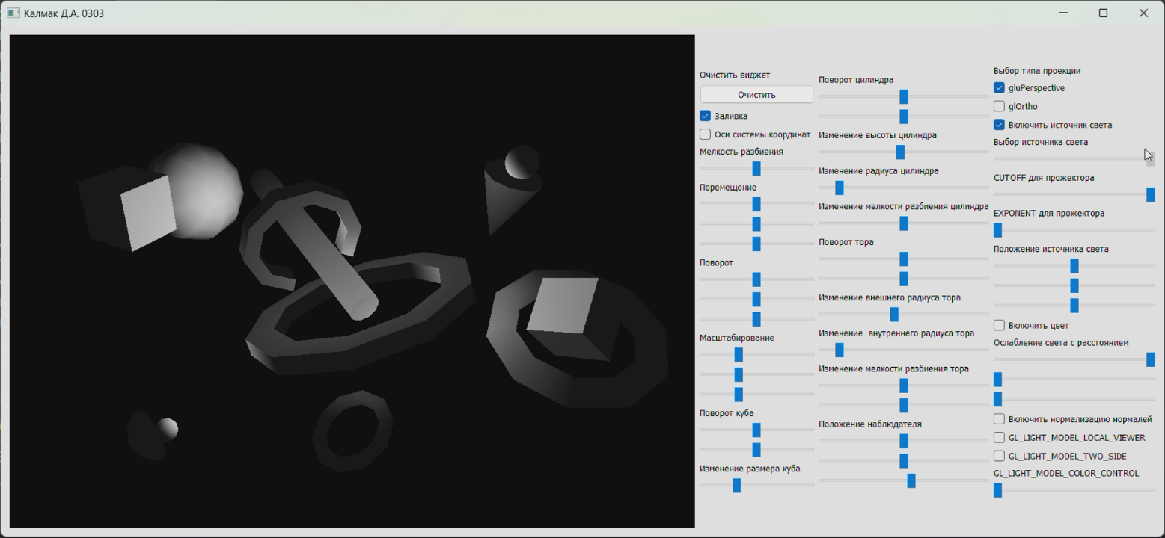

Рисунок 3 – Изменены параметры освещения

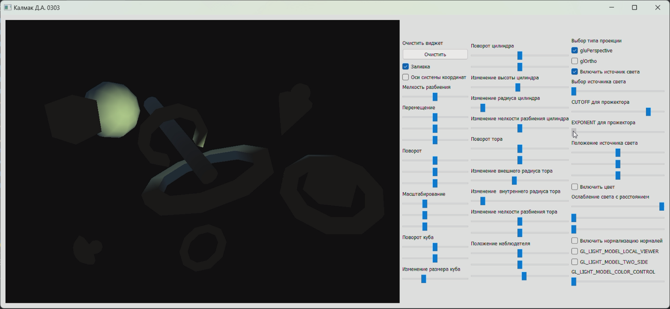

Рисунок 4 – Источник света стал прожектором

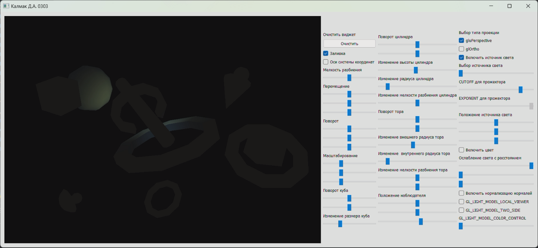

Рисунок 5 – Изменена концентрация света

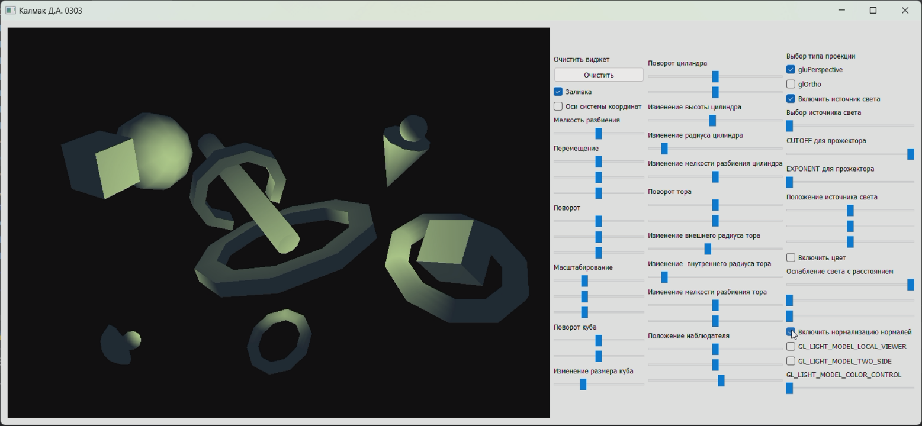

Рисунок 6 – Включена нормализация нормалей

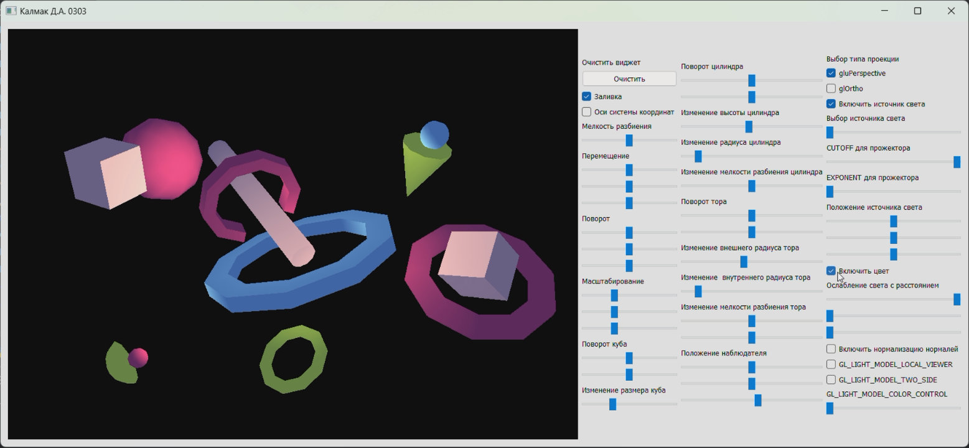

Рисунок 7 – Включен цвет для трехмерной сцены

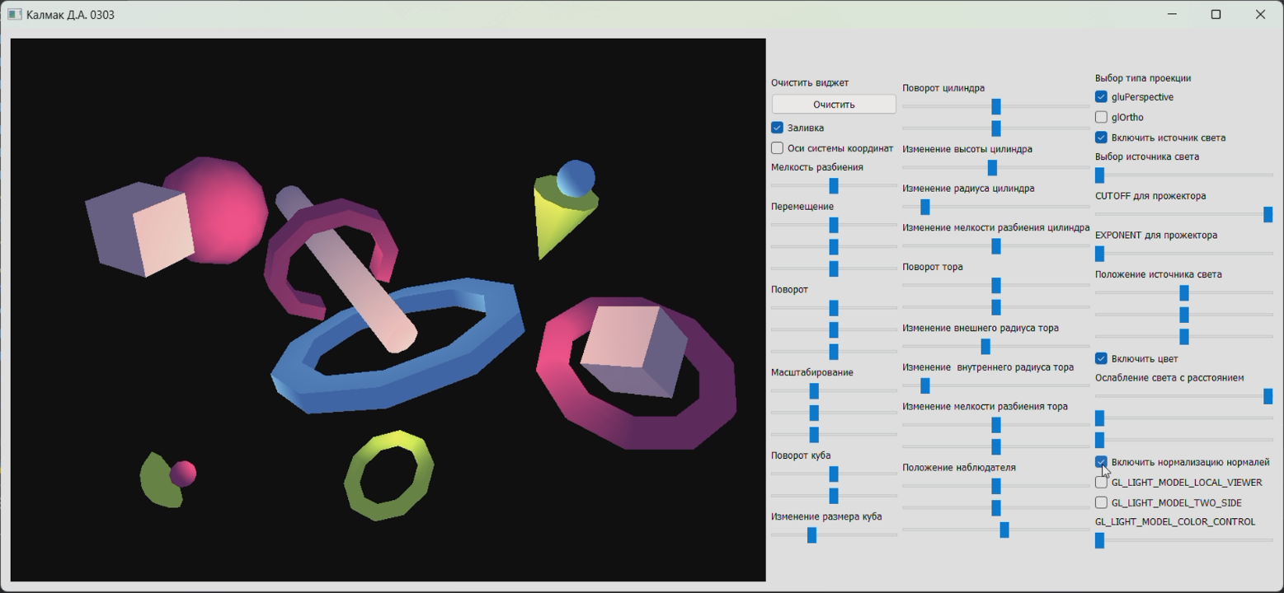

Рисунок 8 – Включена нормализация нормалей

## Вывод.

В результате выполнения лабораторной работы была разработана программа, реализующая представление разработанной трехмерной сцены с добавлением возможности формирования различного типа проекций теней.

## ПРИЛОЖЕНИЕ А ИСХОДНЫЙ КОД ПРОГРАММЫ

import math  
import sys  
from OpenGL.GL import *  
from OpenGL.GLU import *  
from PyQt5.QtCore import Qt, QTimer  
from PyQt5.QtGui import QOpenGLShaderProgram, QOpenGLShader  
from PyQt5.QtOpenGL import *  
from PyQt5 import QtWidgets  
from PyQt5.QtWidgets import (QWidget, QLabel,  
 QComboBox, QStackedWidget, QSlider, QCheckBox, QPushButton)  
  
  
class mainWindow(QWidget):  
 def __init__(self, parent=None):  
 super(mainWindow, self).__init__()  
 self.stack = QStackedWidget()  
 self.stack.addWidget(glWidget3d())  
  
 buttonsLayout = QtWidgets.QVBoxLayout()  
 self.lblclear = QLabel("Очистить виджет", self)  
 self.btnclear = QPushButton("Очистить", self)  
 self.btnclear.clicked.connect(self.update_clear)  
 self.boxfill = QCheckBox("Заливка", self)  
 self.boxfill.stateChanged.connect(self.update_fill)  
 self.boxfill.setChecked(True)  
 self.boxaxes = QCheckBox("Оси системы координат", self)  
 self.boxaxes.stateChanged.connect(self.update_axes)  
 self.lblfineness = QLabel("Мелкость разбиения", self)  
 self.sliderfineness = QSlider(Qt.Orientation.Horizontal, self)  
 self.sliderfineness.setMinimum(5)  
 self.sliderfineness.setMaximum(15)  
 self.sliderfineness.setValue(10)  
 self.sliderfineness.valueChanged.connect(self.update_fineness)  
  
 self.lbltranslate = QLabel("Перемещение", self)  
 self.sliderxt = QSlider(Qt.Orientation.Horizontal, self)  
 self.sliderxt.setMinimum(-10)  
 self.sliderxt.setMaximum(10)  
 self.sliderxt.setValue(0)  
 self.sliderxt.valueChanged.connect(self.update_xt)  
 self.slideryt = QSlider(Qt.Orientation.Horizontal, self)  
 self.slideryt.setMinimum(-10)  
 self.slideryt.setMaximum(10)  
 self.slideryt.setValue(0)  
 self.slideryt.valueChanged.connect(self.update_yt)  
 self.sliderzt = QSlider(Qt.Orientation.Horizontal, self)  
 self.sliderzt.setMinimum(-10)  
 self.sliderzt.setMaximum(10)  
 self.sliderzt.setValue(0)  
 self.sliderzt.valueChanged.connect(self.update_zt)  
 self.lblrotate = QLabel("Поворот", self)  
 self.sliderxr = QSlider(Qt.Orientation.Horizontal, self)  
 self.sliderxr.setMinimum(-30)  
 self.sliderxr.setMaximum(30)  
 self.sliderxr.setValue(0)  
 self.sliderxr.setSingleStep(5)  
 self.sliderxr.valueChanged.connect(self.update_xr)  
 self.slideryr = QSlider(Qt.Orientation.Horizontal, self)  
 self.slideryr.setMinimum(-30)  
 self.slideryr.setMaximum(30)  
 self.slideryr.setValue(0)  
 self.slideryr.setSingleStep(5)  
 self.slideryr.valueChanged.connect(self.update_yr)  
 self.sliderzr = QSlider(Qt.Orientation.Horizontal, self)  
 self.sliderzr.setMinimum(-30)  
 self.sliderzr.setMaximum(30)  
 self.sliderzr.setValue(0)  
 self.sliderzr.setSingleStep(5)  
 self.sliderzr.valueChanged.connect(self.update_zr)  
 self.lblscale = QLabel("Масштабирование", self)  
 self.sliderxs = QSlider(Qt.Orientation.Horizontal, self)  
 self.sliderxs.setMinimum(0)  
 self.sliderxs.setMaximum(30)  
 self.sliderxs.setValue(10)  
 self.sliderxs.setSingleStep(5)  
 self.sliderxs.valueChanged.connect(self.update_xs)  
 self.sliderys = QSlider(Qt.Orientation.Horizontal, self)  
 self.sliderys.setMinimum(0)  
 self.sliderys.setMaximum(30)  
 self.sliderys.setValue(10)  
 self.sliderys.setSingleStep(5)  
 self.sliderys.valueChanged.connect(self.update_ys)  
 self.sliderzs = QSlider(Qt.Orientation.Horizontal, self)  
 self.sliderzs.setMinimum(0)  
 self.sliderzs.setMaximum(30)  
 self.sliderzs.setValue(10)  
 self.sliderzs.setSingleStep(5)  
 self.sliderzs.valueChanged.connect(self.update_zs)  
  
 self.lblrotatecube = QLabel("Поворот куба", self)  
 self.sliderxrcube = QSlider(Qt.Orientation.Horizontal, self)  
 self.sliderxrcube.setMinimum(-30)  
 self.sliderxrcube.setMaximum(30)  
 self.sliderxrcube.setValue(0)  
 self.sliderxrcube.setSingleStep(5)  
 self.sliderxrcube.valueChanged.connect(self.update_xrcube)  
 self.slideryrcube = QSlider(Qt.Orientation.Horizontal, self)  
 self.slideryrcube.setMinimum(-30)  
 self.slideryrcube.setMaximum(30)  
 self.slideryrcube.setValue(0)  
 self.slideryrcube.setSingleStep(5)  
 self.slideryrcube.valueChanged.connect(self.update_yrcube)  
 self.lblscalecube = QLabel("Изменение размера куба", self)  
 self.sliderxscube = QSlider(Qt.Orientation.Horizontal, self)  
 self.sliderxscube.setMinimum(1)  
 self.sliderxscube.setMaximum(30)  
 self.sliderxscube.setValue(10)  
 self.sliderxscube.setSingleStep(5)  
 self.sliderxscube.valueChanged.connect(self.update_xscube)  
  
 buttonsLayout.addStretch()  
 buttonsLayout.addWidget(self.lblclear)  
 buttonsLayout.addWidget(self.btnclear)  
 buttonsLayout.addWidget(self.boxfill)  
 buttonsLayout.addWidget(self.boxaxes)  
 buttonsLayout.addWidget(self.lblfineness)  
 buttonsLayout.addWidget(self.sliderfineness)  
 buttonsLayout.addWidget(self.lbltranslate)  
 buttonsLayout.addWidget(self.sliderxt)  
 buttonsLayout.addWidget(self.slideryt)  
 buttonsLayout.addWidget(self.sliderzt)  
 buttonsLayout.addWidget(self.lblrotate)  
 buttonsLayout.addWidget(self.sliderxr)  
 buttonsLayout.addWidget(self.slideryr)  
 buttonsLayout.addWidget(self.sliderzr)  
 buttonsLayout.addWidget(self.lblscale)  
 buttonsLayout.addWidget(self.sliderxs)  
 buttonsLayout.addWidget(self.sliderys)  
 buttonsLayout.addWidget(self.sliderzs)  
 buttonsLayout.addWidget(self.lblrotatecube)  
 buttonsLayout.addWidget(self.sliderxrcube)  
 buttonsLayout.addWidget(self.slideryrcube)  
 buttonsLayout.addWidget(self.lblscalecube)  
 buttonsLayout.addWidget(self.sliderxscube)  
 buttonsLayout.addStretch()  
  
 buttonsLayout2 = QtWidgets.QVBoxLayout()  
 self.lblrotatecylinder = QLabel("Поворот цилиндра", self)  
 self.sliderxrcylinder = QSlider(Qt.Orientation.Horizontal, self)  
 self.sliderxrcylinder.setMinimum(-30)  
 self.sliderxrcylinder.setMaximum(30)  
 self.sliderxrcylinder.setValue(0)  
 self.sliderxrcylinder.setSingleStep(5)  
 self.sliderxrcylinder.valueChanged.connect(self.update_xrcylinder)  
 self.slideryrcylinder = QSlider(Qt.Orientation.Horizontal, self)  
 self.slideryrcylinder.setMinimum(-30)  
 self.slideryrcylinder.setMaximum(30)  
 self.slideryrcylinder.setValue(0)  
 self.slideryrcylinder.setSingleStep(5)  
 self.slideryrcylinder.valueChanged.connect(self.update_yrcylinder)  
 self.lblhcylinder = QLabel("Изменение высоты цилиндра", self)  
 self.sliderhcylinder = QSlider(Qt.Orientation.Horizontal, self)  
 self.sliderhcylinder.setMinimum(1)  
 self.sliderhcylinder.setMaximum(30)  
 self.sliderhcylinder.setValue(15)  
 self.sliderhcylinder.setSingleStep(5)  
 self.sliderhcylinder.valueChanged.connect(self.update_hcylinder)  
 self.lblrcylinder = QLabel("Изменение радиуса цилиндра", self)  
 self.sliderrcylinder = QSlider(Qt.Orientation.Horizontal, self)  
 self.sliderrcylinder.setMinimum(0)  
 self.sliderrcylinder.setMaximum(10)  
 self.sliderrcylinder.setValue(1)  
 self.sliderrcylinder.valueChanged.connect(self.update_rcylinder)  
 self.lblfinenesscylinder = QLabel("Изменение мелкости разбиения цилиндра", self)  
 self.sliderfinenesscylinder = QSlider(Qt.Orientation.Horizontal, self)  
 self.sliderfinenesscylinder.setMinimum(5)  
 self.sliderfinenesscylinder.setMaximum(15)  
 self.sliderfinenesscylinder.setValue(10)  
 self.sliderfinenesscylinder.valueChanged.connect(self.update_finenesscylinder)  
  
 self.lblrotatetor = QLabel("Поворот тора", self)  
 self.sliderxrtor = QSlider(Qt.Orientation.Horizontal, self)  
 self.sliderxrtor.setMinimum(-30)  
 self.sliderxrtor.setMaximum(30)  
 self.sliderxrtor.setValue(0)  
 self.sliderxrtor.setSingleStep(5)  
 self.sliderxrtor.valueChanged.connect(self.update_xrtor)  
 self.slideryrtor = QSlider(Qt.Orientation.Horizontal, self)  
 self.slideryrtor.setMinimum(-30)  
 self.slideryrtor.setMaximum(30)  
 self.slideryrtor.setValue(0)  
 self.slideryrtor.setSingleStep(5)  
 self.slideryrtor.valueChanged.connect(self.update_yrtor)  
 self.lblrotor = QLabel("Изменение внешнего радиуса тора", self)  
 self.sliderrotor = QSlider(Qt.Orientation.Horizontal, self)  
 self.sliderrotor.setMinimum(1)  
 self.sliderrotor.setMaximum(10)  
 self.sliderrotor.setValue(5)  
 self.sliderrotor.valueChanged.connect(self.update_rotor)  
 self.lblritor = QLabel("Изменение внутреннего радиуса тора", self)  
 self.sliderritor = QSlider(Qt.Orientation.Horizontal, self)  
 self.sliderritor.setMinimum(0)  
 self.sliderritor.setMaximum(10)  
 self.sliderritor.setValue(1)  
 self.sliderritor.valueChanged.connect(self.update_ritor)  
 self.lblfinenesstor = QLabel("Изменение мелкости разбиения тора", self)  
 self.sliderfinenessvtor = QSlider(Qt.Orientation.Horizontal, self)  
 self.sliderfinenessvtor.setMinimum(5)  
 self.sliderfinenessvtor.setMaximum(15)  
 self.sliderfinenessvtor.setValue(10)  
 self.sliderfinenessvtor.valueChanged.connect(self.update_finenessvtor)  
 self.sliderfinenesshtor = QSlider(Qt.Orientation.Horizontal, self)  
 self.sliderfinenesshtor.setMinimum(5)  
 self.sliderfinenesshtor.setMaximum(15)  
 self.sliderfinenesshtor.setValue(10)  
 self.sliderfinenesshtor.valueChanged.connect(self.update_finenesshtor)  
  
 self.lblobserver = QLabel("Положение наблюдателя", self)  
 self.sliderxobserver = QSlider(Qt.Orientation.Horizontal, self)  
 self.sliderxobserver.setMinimum(-10)  
 self.sliderxobserver.setMaximum(10)  
 self.sliderxobserver.setValue(0)  
 self.sliderxobserver.valueChanged.connect(self.update_xobserver)  
 self.slideryobserver = QSlider(Qt.Orientation.Horizontal, self)  
 self.slideryobserver.setMinimum(-10)  
 self.slideryobserver.setMaximum(10)  
 self.slideryobserver.setValue(0)  
 self.slideryobserver.valueChanged.connect(self.update_yobserver)  
 self.sliderzobserver = QSlider(Qt.Orientation.Horizontal, self)  
 self.sliderzobserver.setMinimum(-10)  
 self.sliderzobserver.setMaximum(10)  
 self.sliderzobserver.setValue(1)  
 self.sliderzobserver.valueChanged.connect(self.update_zobserver)  
  
 buttonsLayout2.addStretch()  
 buttonsLayout2.addWidget(self.lblrotatecylinder)  
 buttonsLayout2.addWidget(self.sliderxrcylinder)  
 buttonsLayout2.addWidget(self.slideryrcylinder)  
 buttonsLayout2.addWidget(self.lblhcylinder)  
 buttonsLayout2.addWidget(self.sliderhcylinder)  
 buttonsLayout2.addWidget(self.lblrcylinder)  
 buttonsLayout2.addWidget(self.sliderrcylinder)  
 buttonsLayout2.addWidget(self.lblfinenesscylinder)  
 buttonsLayout2.addWidget(self.sliderfinenesscylinder)  
 buttonsLayout2.addWidget(self.lblrotatetor)  
 buttonsLayout2.addWidget(self.sliderxrtor)  
 buttonsLayout2.addWidget(self.slideryrtor)  
 buttonsLayout2.addWidget(self.lblrotor)  
 buttonsLayout2.addWidget(self.sliderrotor)  
 buttonsLayout2.addWidget(self.lblritor)  
 buttonsLayout2.addWidget(self.sliderritor)  
 buttonsLayout2.addWidget(self.lblfinenesstor)  
 buttonsLayout2.addWidget(self.sliderfinenessvtor)  
 buttonsLayout2.addWidget(self.sliderfinenesshtor)  
 buttonsLayout2.addWidget(self.lblobserver)  
 buttonsLayout2.addWidget(self.sliderxobserver)  
 buttonsLayout2.addWidget(self.slideryobserver)  
 buttonsLayout2.addWidget(self.sliderzobserver)  
 buttonsLayout2.addStretch()  
  
 buttonsLayout3 = QtWidgets.QVBoxLayout()  
 self.boxlight_flag = QCheckBox("Включить источник света", self)  
 self.boxlight_flag.stateChanged.connect(self.update_light_flag)  
 self.lblprojection = QLabel("Выбор типа проекции", self)  
 self.boxglupprojection = QCheckBox("gluPerspective", self)  
 self.boxglupprojection.setChecked(True)  
 self.boxglupprojection.stateChanged.connect(self.update_glupprojection)  
 self.boxgloprojection = QCheckBox("glOrtho", self)  
 self.boxgloprojection.stateChanged.connect(self.update_gloprojection)  
  
 self.lblcolor = QLabel("Выбор источника света", self)  
 self.slidercolor = QSlider(Qt.Orientation.Horizontal, self)  
 self.slidercolor.setMinimum(0)  
 self.slidercolor.setMaximum(1)  
 self.slidercolor.setValue(0)  
 self.slidercolor.valueChanged.connect(self.update_color)  
  
 self.lblcutoff = QLabel("CUTOFF для прожектора", self)  
 self.slidercutoff = QSlider(Qt.Orientation.Horizontal, self)  
 self.slidercutoff.setMinimum(0)  
 self.slidercutoff.setMaximum(91)  
 self.slidercutoff.setValue(91)  
 self.slidercutoff.valueChanged.connect(self.update_cutoff)  
  
 self.lblexponent = QLabel("EXPONENT для прожектора", self)  
 self.sliderexponent = QSlider(Qt.Orientation.Horizontal, self)  
 self.sliderexponent.setMinimum(0)  
 self.sliderexponent.setMaximum(5)  
 self.sliderexponent.setValue(0)  
 self.sliderexponent.valueChanged.connect(self.update_exponent)  
  
 self.lbllight = QLabel("Положение источника света", self)  
 self.sliderxlight = QSlider(Qt.Orientation.Horizontal, self)  
 self.sliderxlight.setMinimum(-10)  
 self.sliderxlight.setMaximum(10)  
 self.sliderxlight.setValue(0)  
 self.sliderxlight.valueChanged.connect(self.update_xlight)  
 self.sliderylight = QSlider(Qt.Orientation.Horizontal, self)  
 self.sliderylight.setMinimum(-10)  
 self.sliderylight.setMaximum(10)  
 self.sliderylight.setValue(0)  
 self.sliderylight.valueChanged.connect(self.update_ylight)  
 self.sliderzlight = QSlider(Qt.Orientation.Horizontal, self)  
 self.sliderzlight.setMinimum(-10)  
 self.sliderzlight.setMaximum(10)  
 self.sliderzlight.setValue(0)  
 self.sliderzlight.valueChanged.connect(self.update_zlight)  
  
 self.boxcolor = QCheckBox("Включить цвет", self)  
 self.boxcolor.stateChanged.connect(self.update_color_flag)  
  
 self.lblattenuation = QLabel("Ослабление света с расстоянием", self)  
 self.slidercattenuation = QSlider(Qt.Orientation.Horizontal, self)  
 self.slidercattenuation.setMinimum(0)  
 self.slidercattenuation.setMaximum(10)  
 self.slidercattenuation.setValue(10)  
 self.slidercattenuation.valueChanged.connect(self.update_cattenuation)  
 self.sliderlattenuation = QSlider(Qt.Orientation.Horizontal, self)  
 self.sliderlattenuation.setMinimum(0)  
 self.sliderlattenuation.setMaximum(10)  
 self.sliderlattenuation.setValue(0)  
 self.sliderlattenuation.valueChanged.connect(self.update_lattenuation)  
 self.sliderqattenuation = QSlider(Qt.Orientation.Horizontal, self)  
 self.sliderqattenuation.setMinimum(0)  
 self.sliderqattenuation.setMaximum(10)  
 self.sliderqattenuation.setValue(0)  
 self.sliderqattenuation.valueChanged.connect(self.update_qattenuation)  
  
 self.boxnormalize = QCheckBox("Включить нормализацию нормалей", self)  
 self.boxnormalize.stateChanged.connect(self.update_normalize)  
  
 self.boxlocal = QCheckBox("GL_LIGHT_MODEL_LOCAL_VIEWER", self)  
 self.boxlocal.stateChanged.connect(self.update_local)  
  
 self.boxtwo = QCheckBox("GL_LIGHT_MODEL_TWO_SIDE", self)  
 self.boxtwo.stateChanged.connect(self.update_two)  
  
 self.lblcontrol = QLabel("GL_LIGHT_MODEL_COLOR_CONTROL", self)  
 self.slidercontrol = QSlider(Qt.Orientation.Horizontal, self)  
 self.slidercontrol.setMinimum(0)  
 self.slidercontrol.setMaximum(1)  
 self.slidercontrol.setValue(0)  
 self.slidercontrol.valueChanged.connect(self.update_control)  
  
 buttonsLayout3.addStretch()  
 buttonsLayout3.addWidget(self.lblprojection)  
 buttonsLayout3.addWidget(self.boxglupprojection)  
 buttonsLayout3.addWidget(self.boxgloprojection)  
 buttonsLayout3.addWidget(self.boxlight_flag)  
 buttonsLayout3.addWidget(self.lblcolor)  
 buttonsLayout3.addWidget(self.slidercolor)  
 buttonsLayout3.addWidget(self.lblcutoff)  
 buttonsLayout3.addWidget(self.slidercutoff)  
 buttonsLayout3.addWidget(self.lblexponent)  
 buttonsLayout3.addWidget(self.sliderexponent)  
 buttonsLayout3.addWidget(self.lbllight)  
 buttonsLayout3.addWidget(self.sliderxlight)  
 buttonsLayout3.addWidget(self.sliderylight)  
 buttonsLayout3.addWidget(self.sliderzlight)  
 buttonsLayout3.addWidget(self.boxcolor)  
 buttonsLayout3.addWidget(self.lblattenuation)  
 buttonsLayout3.addWidget(self.slidercattenuation)  
 buttonsLayout3.addWidget(self.sliderlattenuation)  
 buttonsLayout3.addWidget(self.sliderqattenuation)  
 buttonsLayout3.addWidget(self.boxnormalize)  
 buttonsLayout3.addWidget(self.boxlocal)  
 buttonsLayout3.addWidget(self.boxtwo)  
 buttonsLayout3.addWidget(self.lblcontrol)  
 buttonsLayout3.addWidget(self.slidercontrol)  
 buttonsLayout3.addStretch()  
  
 mainLayout = QtWidgets.QHBoxLayout()  
 widgetLayout = QtWidgets.QHBoxLayout()  
 widgetLayout.addWidget(self.stack)  
 mainLayout.addLayout(widgetLayout)  
 mainLayout.addLayout(buttonsLayout)  
 mainLayout.addLayout(buttonsLayout2)  
 mainLayout.addLayout(buttonsLayout3)  
 self.setLayout(mainLayout)  
 self.setWindowTitle("Калмак Д.А. 0303")  
  
 def update_clear(self):  
 for i in range(self.stack.__len__()):  
 self.stack.widget(i).clearstatus = True  
 self.stack.widget(i).updateGL()  
  
 def update_shader(self, state):  
 if state == Qt.Checked:  
 for i in range(self.stack.__len__()):  
 self.stack.widget(i).shader_flag = True  
 self.stack.widget(i).updateGL()  
 else:  
 for i in range(self.stack.__len__()):  
 self.stack.widget(i).shader_flag = False  
 self.stack.widget(i).updateGL()  
  
 def update_fill(self, state):  
 if state == Qt.Checked:  
 for i in range(self.stack.__len__()):  
 self.stack.widget(i).fill_mode = GL_FILL  
 self.stack.widget(i).updateGL()  
 else:  
 for i in range(self.stack.__len__()):  
 self.stack.widget(i).fill_mode = GL_LINE  
 self.stack.widget(i).updateGL()  
  
 def update_axes(self, state):  
 if state == Qt.Checked:  
 for i in range(self.stack.__len__()):  
 self.stack.widget(i).axes_flag = True  
 self.stack.widget(i).updateGL()  
 else:  
 for i in range(self.stack.__len__()):  
 self.stack.widget(i).axes_flag = False  
 self.stack.widget(i).updateGL()  
  
 def update_fineness(self, value):  
 for i in range(self.stack.__len__()):  
 self.stack.widget(i).fineness = value  
 self.stack.widget(i).updateGL()  
  
 def update_xt(self, value):  
 for i in range(self.stack.__len__()):  
 self.stack.widget(i).xt = value / 10  
 self.stack.widget(i).updateGL()  
  
 def update_yt(self, value):  
 for i in range(self.stack.__len__()):  
 self.stack.widget(i).yt = value / 10  
 self.stack.widget(i).updateGL()  
  
 def update_zt(self, value):  
 for i in range(self.stack.__len__()):  
 self.stack.widget(i).zt = value / 10  
 self.stack.widget(i).updateGL()  
  
 def update_xr(self, value):  
 for i in range(self.stack.__len__()):  
 self.stack.widget(i).xr = value  
 self.stack.widget(i).updateGL()  
  
 def update_yr(self, value):  
 for i in range(self.stack.__len__()):  
 self.stack.widget(i).yr = value  
 self.stack.widget(i).updateGL()  
  
 def update_zr(self, value):  
 for i in range(self.stack.__len__()):  
 self.stack.widget(i).zr = value  
 self.stack.widget(i).updateGL()  
  
 def update_xs(self, value):  
 for i in range(self.stack.__len__()):  
 self.stack.widget(i).xs = value / 10  
 self.stack.widget(i).updateGL()  
  
 def update_ys(self, value):  
 for i in range(self.stack.__len__()):  
 self.stack.widget(i).ys = value / 10  
 self.stack.widget(i).updateGL()  
  
 def update_zs(self, value):  
 for i in range(self.stack.__len__()):  
 self.stack.widget(i).zs = value / 10  
 self.stack.widget(i).updateGL()  
  
 def update_xrcube(self, value):  
 for i in range(self.stack.__len__()):  
 self.stack.widget(i).xrcube = value  
 self.stack.widget(i).updateGL()  
  
 def update_yrcube(self, value):  
 for i in range(self.stack.__len__()):  
 self.stack.widget(i).yrcube = value  
 self.stack.widget(i).updateGL()  
  
 def update_xscube(self, value):  
 for i in range(self.stack.__len__()):  
 self.stack.widget(i).xscube = value / 10  
 self.stack.widget(i).updateGL()  
  
 def update_xrcylinder(self, value):  
 for i in range(self.stack.__len__()):  
 self.stack.widget(i).xrcylinder = value  
 self.stack.widget(i).updateGL()  
  
 def update_yrcylinder(self, value):  
 for i in range(self.stack.__len__()):  
 self.stack.widget(i).yrcylinder = value  
 self.stack.widget(i).updateGL()  
  
 def update_hcylinder(self, value):  
 for i in range(self.stack.__len__()):  
 self.stack.widget(i).hcylinder = value / 10  
 self.stack.widget(i).updateGL()  
  
 def update_rcylinder(self, value):  
 for i in range(self.stack.__len__()):  
 self.stack.widget(i).rcylinder = value / 10  
 self.stack.widget(i).updateGL()  
  
 def update_finenesscylinder(self, value):  
 for i in range(self.stack.__len__()):  
 self.stack.widget(i).finenesscylinder = value  
 self.stack.widget(i).updateGL()  
  
 def update_xrtor(self, value):  
 for i in range(self.stack.__len__()):  
 self.stack.widget(i).xrtor = value  
 self.stack.widget(i).updateGL()  
  
 def update_yrtor(self, value):  
 for i in range(self.stack.__len__()):  
 self.stack.widget(i).yrtor = value  
 self.stack.widget(i).updateGL()  
  
 def update_rotor(self, value):  
 for i in range(self.stack.__len__()):  
 self.stack.widget(i).rotor = value / 10  
 self.stack.widget(i).updateGL()  
  
 def update_ritor(self, value):  
 for i in range(self.stack.__len__()):  
 self.stack.widget(i).ritor = value / 10  
 self.stack.widget(i).updateGL()  
  
 def update_finenessvtor(self, value):  
 for i in range(self.stack.__len__()):  
 self.stack.widget(i).finenessvtor = value  
 self.stack.widget(i).updateGL()  
  
 def update_finenesshtor(self, value):  
 for i in range(self.stack.__len__()):  
 self.stack.widget(i).finenesshtor = value  
 self.stack.widget(i).updateGL()  
  
 def update_xobserver(self, value):  
 for i in range(self.stack.__len__()):  
 self.stack.widget(i).xobserver = value / 10  
 self.stack.widget(i).updateGL()  
  
 def update_yobserver(self, value):  
 for i in range(self.stack.__len__()):  
 self.stack.widget(i).yobserver = value / 10  
 self.stack.widget(i).updateGL()  
  
 def update_zobserver(self, value):  
 for i in range(self.stack.__len__()):  
 self.stack.widget(i).zobserver = value / 10  
 self.stack.widget(i).updateGL()  
  
 def update_glupprojection(self, state):  
 if state == Qt.Checked:  
 for i in range(self.stack.__len__()):  
 self.stack.widget(i).glupprojection_flag = True  
 self.stack.widget(i).gloprojection_flag = False  
 self.boxgloprojection.setChecked(False)  
 self.stack.widget(i).updateGL()  
 else:  
 for i in range(self.stack.__len__()):  
 self.stack.widget(i).glupprojection_flag = False  
 self.stack.widget(i).gloprojection_flag = True  
 self.boxgloprojection.setChecked(True)  
 self.stack.widget(i).updateGL()  
  
 def update_gloprojection(self, state):  
 if state == Qt.Checked:  
 for i in range(self.stack.__len__()):  
 self.stack.widget(i).gloprojection_flag = True  
 self.stack.widget(i).glupprojection_flag = False  
 self.boxglupprojection.setChecked(False)  
 self.stack.widget(i).updateGL()  
 else:  
 for i in range(self.stack.__len__()):  
 self.stack.widget(i).gloprojection_flag = False  
 self.stack.widget(i).glupprojection_flag = True  
 self.boxglupprojection.setChecked(True)  
 self.stack.widget(i).updateGL()  
  
 def update_color(self, value):  
 for i in range(self.stack.__len__()):  
 self.stack.widget(i).color = value  
 self.stack.widget(i).updateGL()  
  
 def update_cutoff(self, value):  
 for i in range(self.stack.__len__()):  
 self.stack.widget(i).cutoff = value  
 self.stack.widget(i).updateGL()  
  
 def update_exponent(self, value):  
 for i in range(self.stack.__len__()):  
 self.stack.widget(i).exponent = value  
 self.stack.widget(i).updateGL()  
  
 def update_xlight(self, value):  
 for i in range(self.stack.__len__()):  
 self.stack.widget(i).xlight = value / 10  
 self.stack.widget(i).updateGL()  
  
 def update_ylight(self, value):  
 for i in range(self.stack.__len__()):  
 self.stack.widget(i).ylight = value / 10  
 self.stack.widget(i).updateGL()  
  
 def update_zlight(self, value):  
 for i in range(self.stack.__len__()):  
 self.stack.widget(i).zlight = value / 10  
 self.stack.widget(i).updateGL()  
  
 def update_color_flag(self, state):  
 if state == Qt.Checked:  
 for i in range(self.stack.__len__()):  
 self.stack.widget(i).color_flag = True  
 self.stack.widget(i).updateGL()  
 else:  
 for i in range(self.stack.__len__()):  
 self.stack.widget(i).color_flag = False  
 self.stack.widget(i).updateGL()  
  
 def update_cattenuation(self, value):  
 for i in range(self.stack.__len__()):  
 self.stack.widget(i).cattenuation = value / 10  
 self.stack.widget(i).updateGL()  
  
 def update_lattenuation(self, value):  
 for i in range(self.stack.__len__()):  
 self.stack.widget(i).lattenuation = value / 10  
 self.stack.widget(i).updateGL()  
  
 def update_qattenuation(self, value):  
 for i in range(self.stack.__len__()):  
 self.stack.widget(i).qattenuation = value / 10  
 self.stack.widget(i).updateGL()  
  
 def update_light_flag(self, state):  
 if state == Qt.Checked:  
 for i in range(self.stack.__len__()):  
 self.stack.widget(i).light_flag = True  
 self.stack.widget(i).updateGL()  
 else:  
 for i in range(self.stack.__len__()):  
 self.stack.widget(i).light_flag = False  
 self.stack.widget(i).updateGL()  
  
 def update_normalize(self, state):  
 if state == Qt.Checked:  
 for i in range(self.stack.__len__()):  
 self.stack.widget(i).normalize = True  
 self.stack.widget(i).updateGL()  
 else:  
 for i in range(self.stack.__len__()):  
 self.stack.widget(i).normalize = False  
 self.stack.widget(i).updateGL()  
  
 def update_local(self, state):  
 if state == Qt.Checked:  
 for i in range(self.stack.__len__()):  
 self.stack.widget(i).local = True  
 self.stack.widget(i).updateGL()  
 else:  
 for i in range(self.stack.__len__()):  
 self.stack.widget(i).local = False  
 self.stack.widget(i).updateGL()  
  
 def update_two(self, state):  
 if state == Qt.Checked:  
 for i in range(self.stack.__len__()):  
 self.stack.widget(i).two = True  
 self.stack.widget(i).updateGL()  
 else:  
 for i in range(self.stack.__len__()):  
 self.stack.widget(i).two = False  
 self.stack.widget(i).updateGL()  
  
 def update_control(self, value):  
 for i in range(self.stack.__len__()):  
 self.stack.widget(i).control = value  
 self.stack.widget(i).updateGL()  
  
  
class glWidget0(QGLWidget):  
 def __init__(self, parent=None):  
 QGLWidget.__init__(self, parent)  
 self.setMinimumSize(1000, 720)  
 self.w = 1000  
 self.h = 720  
 self.xy = []  
 self.clearstatus = False  
 self.time = 0  
 self.shader_program = QOpenGLShaderProgram()  
 self.shader_flag = False  
 self.fill_mode = GL_LINE  
 self.axes_flag = False  
 self.fineness = 10  
 self.xt = 0  
 self.yt = 0  
 self.zt = 0  
 self.xr = 0  
 self.yr = 0  
 self.zr = 0  
 self.xs = 1  
 self.ys = 1  
 self.zs = 1  
 self.xrcube = 0  
 self.yrcube = 0  
 self.xscube = 1  
 self.xrcylinder = 0  
 self.yrcylinder = 0  
 self.hcylinder = 1.5  
 self.rcylinder = 0.1  
 self.finenesscylinder = 10  
 self.xrtor = 0  
 self.yrtor = 0  
 self.rotor = 0.5  
 self.ritor = 0.1  
 self.finenessvtor = 10  
 self.finenesshtor = 10  
 self.xobserver = 0  
 self.yobserver = 0  
 self.zobserver = 0.1  
 a = self.w / self.h  
 t = math.tan(45 / 2 * math.pi / 180) * 2  
 self.xcoef = 4 * a * (t / 2)  
 self.ycoef = 4 * (t / 2)  
 self.glupprojection_flag = True  
 self.gloprojection_flag = False  
 self.color = 0  
 self.cutoff = 91  
 self.exponent = 0  
 self.xlight = 0  
 self.ylight = 0  
 self.zlight = 0  
 self.color_flag = False  
 self.cattenuation = 1  
 self.lattenuation = 0  
 self.qattenuation = 0  
 self.light_flag = False  
 self.normalize = False  
 self.local = False  
 self.two = False  
 self.control = 0  
  
 def initializeGL(self):  
 glClearColor(0.0, 0.0, 0.0, 0.1)  
 glClearDepth(1.0)  
 glDepthFunc(GL_LESS)  
 glEnable(GL_DEPTH_TEST)  
 glShadeModel(GL_SMOOTH)  
 glMatrixMode(GL_PROJECTION)  
 glLoadIdentity()  
 if self.glupprojection_flag:  
 gluPerspective(45.0, 750/720, 0.1, 100.0)  
 elif self.gloprojection_flag:  
 glOrtho(-self.xcoef, self.xcoef, -self.ycoef, self.ycoef, 0.1, 100.0)  
 glMatrixMode(GL_MODELVIEW)  
 self.shader_program.addShaderFromSourceFile(QOpenGLShader.Vertex, "v5.vert")  
 self.shader_program.addShaderFromSourceFile(QOpenGLShader.Fragment, "f5.frag")  
 self.shader_program.link()  
  
 def paintGL(self):  
 pass  
  
 def resizeGL(self, w, h):  
 self.w = w  
 self.h = h  
 glViewport(0, 0, w, h)  
 glMatrixMode(GL_PROJECTION)  
 glLoadIdentity()  
 aspect = w / h  
 if self.glupprojection_flag:  
 gluPerspective(45.0, aspect, 0.1, 100.0)  
 elif self.gloprojection_flag:  
 glOrtho(-self.xcoef, self.xcoef, -self.ycoef, self.ycoef, 0.1, 100.0)  
 glMatrixMode(GL_MODELVIEW)  
  
  
class glWidget3d(glWidget0):  
 def paintGL(self):  
 glMatrixMode(GL_PROJECTION)  
 glLoadIdentity()  
 aspect = self.w / self.h  
 if self.glupprojection_flag:  
 gluPerspective(45.0, aspect, 0.1, 100.0)  
 elif self.gloprojection_flag:  
 glOrtho(-self.xcoef, self.xcoef, -self.ycoef, self.ycoef, 0.1, 100.0)  
 glMatrixMode(GL_MODELVIEW)  
  
 if self.light_flag:  
 myLightPosition = [self.xlight, self.ylight, self.zlight, 1]  
 glLightfv(GL_LIGHT0, GL_POSITION, myLightPosition)  
 glEnable(GL_LIGHTING)  
 glEnable(GL_LIGHT0)  
  
 if self.color == 0:  
 amb0 = [0.2, 0.4, 0.6, 1.0]  
 diff0 = [0.8, 0.9, 0.5, 1.0]  
 spec0 = [1.0, 0.8, 1.0, 1.0]  
 elif self.color == 1:  
 amb0 = [0.0, 0.0, 0.0, 1.0]  
 diff0 = [1.0, 1.0, 1.0, 1.0]  
 spec0 = [1.0, 1.0, 1.0, 1.0]  
 glLightfv(GL_LIGHT0, GL_AMBIENT, amb0)  
 glLightfv(GL_LIGHT0, GL_DIFFUSE, diff0)  
 glLightfv(GL_LIGHT0, GL_SPECULAR, spec0)  
  
 if self.cutoff == 91:  
 glLightf(GL_LIGHT0, GL_SPOT_CUTOFF, 180)  
 else:  
 glLightf(GL_LIGHT0, GL_SPOT_CUTOFF, self.cutoff)  
 glLightf(GL_LIGHT0, GL_SPOT_EXPONENT, self.exponent)  
 dir = [0, 0, -1]  
 glLightfv(GL_LIGHT0, GL_SPOT_DIRECTION, dir)  
  
 if self.color_flag == True:  
 glEnable(GL_COLOR_MATERIAL)  
 else:  
 glDisable(GL_COLOR_MATERIAL)  
  
 glLightf(GL_LIGHT0, GL_CONSTANT_ATTENUATION, self.cattenuation)  
 glLightf(GL_LIGHT0, GL_LINEAR_ATTENUATION, self.lattenuation)  
 glLightf(GL_LIGHT0, GL_QUADRATIC_ATTENUATION, self.qattenuation)  
  
 if self.normalize:  
 glEnable(GL_NORMALIZE)  
 else:  
 glDisable(GL_NORMALIZE)  
  
 glLightModeli(GL_LIGHT_MODEL_LOCAL_VIEWER, self.local)  
 glLightModeli(GL_LIGHT_MODEL_TWO_SIDE, self.two)  
 if self.control == 0:  
 glLightModeli(GL_LIGHT_MODEL_COLOR_CONTROL, GL_SINGLE_COLOR)  
 elif self.control == 1:  
 glLightModelf(GL_LIGHT_MODEL_COLOR_CONTROL, GL_SEPARATE_SPECULAR_COLOR)  
  
 glClear(GL_COLOR_BUFFER_BIT | GL_DEPTH_BUFFER_BIT)  
 glLoadIdentity()  
 glTranslatef(0, 0, -4.0)  
 gluLookAt(  
 self.xobserver, self.yobserver, self.zobserver,  
 0, 0, 0,  
 0, 1, 0,  
 )  
 glTranslatef(0, 0, 0.1)  
 glTranslatef(self.xt, self.yt, self.zt)  
 glRotatef(self.xr, 1, 0, 0)  
 glRotatef(self.yr, 0, 1, 0)  
 glRotatef(self.zr, 0, 0, 1)  
 glScalef(self.xs, 1, 1)  
 glScalef(1, self.ys, 1)  
 glScalef(1, 1, self.zs)  
 glPushMatrix()  
 # glDepthMask(GL_FALSE)  
 # glEnable(GL_BLEND)  
 # glBlendFunc(GL_SRC_ALPHA, GL_ONE_MINUS_SRC_ALPHA)  
 if self.axes_flag:  
 glLineWidth(2.0)  
 glColor4f(1, 0, 0, 1)  
 glBegin(GL_LINES)  
 glVertex3f(0, 0, 0)  
 glVertex3f(1, 0, 0)  
 glEnd()  
 glColor4f(0, 1, 0, 1)  
 glBegin(GL_LINES)  
 glVertex3f(0, 0, 0)  
 glVertex3f(0, 1, 0)  
 glEnd()  
 glColor4f(0, 0, 1, 1)  
 glBegin(GL_LINES)  
 glVertex3f(0, 0, 0)  
 glVertex3f(0, 0, 1)  
 glEnd()  
 glLineWidth(1.0)  
  
 # Кубы  
 # 1  
 glColor4f(1, 0.6078, 0.6549, 1)  
 glTranslatef(-1.5, 0.5, 0.0)  
 glPolygonMode(GL_FRONT_AND_BACK, self.fill_mode)  
 glRotatef(30, 1, 0, 0)  
 glRotatef(60, 0, 1, 0)  
 glRotatef(45, 0, 0, 0)  
 glRotatef(self.xrcube, 1, 0, 0)  
 glRotatef(self.yrcube, 0, 1, 0)  
 glScalef(self.xscube, self.xscube, self.xscube)  
 self.draw_cube()  
 glPopMatrix()  
 # 2  
 glPushMatrix()  
 glColor4f(1, 0.6078, 0.6549, 1)  
 glTranslatef(1.5, -0.25, 0.0)  
 glPolygonMode(GL_FRONT_AND_BACK, self.fill_mode)  
 glRotatef(50, 0, -1, 0)  
 glRotatef(30, -1, 0, 0)  
 self.draw_cube()  
 glPopMatrix()  
  
 # Сферы  
 # 1  
 glPushMatrix()  
 glColor4f(0.8745, 0.2118, 0.4274, 1)  
 glTranslatef(-1.6, 0.9, -2)  
 glPolygonMode(GL_FRONT_AND_BACK, self.fill_mode)  
 glRotatef(45, 0, 1, 0)  
 self.draw_sphere(0.5, self.fineness, self.fineness, 1)  
 glPopMatrix()  
 # 2  
 glPushMatrix()  
 glColor4f(0.5451, 0.6471, 0.8392, 1)  
 glTranslatef(1.0, 0.7, 0.5)  
 glPolygonMode(GL_FRONT_AND_BACK, self.fill_mode)  
 glRotatef(45, 0, 1, 0)  
 self.draw_sphere(0.1, self.fineness, self.fineness, 1)  
 glPopMatrix()  
 # 3  
 glPushMatrix()  
 glColor4f(0.9804, 0.8706, 0.3098, 1)  
 glTranslatef(-1.3, -1, 0)  
 glPolygonMode(GL_FRONT_AND_BACK, self.fill_mode)  
 glRotatef(80, 1, 0, 0)  
 glRotatef(120, 0, 1, 0)  
 self.draw_sphere(0.2, self.fineness, self.fineness, 0.5)  
 glPopMatrix()  
 # 4  
 glPushMatrix()  
 glColor4f(0.8745, 0.2118, 0.4274, 1)  
 glTranslatef(-1.25, -1, 0)  
 glPolygonMode(GL_FRONT_AND_BACK, self.fill_mode)  
 glRotatef(45, 0, 1, 0)  
 self.draw_sphere(0.08, self.fineness, self.fineness, 1)  
 glPopMatrix()  
  
 # Цилиндр  
 glPushMatrix()  
 glColor4f(1, 0.6078, 0.6549, 1)  
 glTranslatef(-0.3, 0.3, 0)  
 glPolygonMode(GL_FRONT_AND_BACK, self.fill_mode)  
 glRotatef(45, 1, 0, 0)  
 glRotatef(30, 0, 1, 0)  
 glRotatef(self.xrcylinder, 1, 0, 0)  
 glRotatef(self.yrcylinder, 0, 1, 0)  
 if self.fineness != 10:  
 self.draw_cylinder(0.1, 1.5, self.fineness)  
 else:  
 self.draw_cylinder(self.rcylinder, self.hcylinder, self.finenesscylinder)  
 glPopMatrix()  
  
 # Конус  
 glPushMatrix()  
 glColor4f(0.9804, 0.8706, 0.3098, 1)  
 glTranslatef(1, 0.5, 0)  
 glPolygonMode(GL_FRONT_AND_BACK, self.fill_mode)  
 glRotatef(130, 1, 0, 0)  
 glRotatef(10, 0, -1, 0)  
 self.draw_cone(0.2, 0.5, self.fineness)  
 glPopMatrix()  
  
 # Торы  
 # 1  
 glPushMatrix()  
 glTranslatef(0, -1, 0)  
 glColor4f(0.9804, 0.8706, 0.3098, 1)  
 glPolygonMode(GL_FRONT_AND_BACK, self.fill_mode)  
 glRotatef(45, -1, 0, 0)  
 glRotatef(25, 0, -1, 0)  
 self.draw_tor(0.25, 0.05, self.fineness, self.fineness)  
 glPopMatrix()  
 # 2  
 glPushMatrix()  
 glTranslatef(1.5, -0.35, 0)  
 glColor4f(0.8745, 0.2118, 0.4274, 1)  
 glPolygonMode(GL_FRONT_AND_BACK, self.fill_mode)  
 glRotatef(45, -1, 0, 0)  
 glRotatef(self.xrtor, 1, 0, 0)  
 glRotatef(self.yrtor, 0, 1, 0)  
 if self.fineness != 10:  
 self.draw_tor(0.5, 0.1, self.fineness, self.fineness)  
 else:  
 self.draw_tor(self.rotor, self.ritor, self.finenessvtor, self.finenesshtor)  
 glPopMatrix()  
  
 # Четырехугольные торы  
 # 1  
 glPushMatrix()  
 glColor4f(0.8745, 0.2118, 0.4274, 1)  
 glTranslatef(-0.4, 0.4, 0)  
 glPolygonMode(GL_FRONT_AND_BACK, self.fill_mode)  
 glRotatef(60, -1, 0, 0)  
 glRotatef(30, 0, 1, 0)  
 glRotatef(25, 0, 0, 1)  
 self.draw_quad_tor(0.125, 0.4, self.fineness, 4, 0.8)  
 glPopMatrix()  
 # 2  
 glPushMatrix()  
 glColor4f(0.5451, 0.6471, 0.8392, 1)  
 glPolygonMode(GL_FRONT_AND_BACK, self.fill_mode)  
 glRotatef(45, 0, 1, 0)  
 glRotatef(25, 0, 0, 1)  
 self.draw_quad_tor(0.125, 0.8, self.fineness, 4, 1)  
 glPopMatrix()  
  
 if self.clearstatus:  
 glClear(GL_COLOR_BUFFER_BIT | GL_DEPTH_BUFFER_BIT)  
 self.xy = []  
 self.clearstatus = False  
 # glDepthMask(GL_TRUE)  
 # glDisable(GL_BLEND)  
 glDisable(GL_LIGHTING)  
 glDisable(GL_LIGHT0)  
  
 def mousePressEvent(self, event):  
 a = self.w / self.h  
 t = math.tan(45 / 2 * math.pi / 180) * 2  
 self.xcoef = 4 * a * (t / 2)  
 self.ycoef = 4 * (t / 2)  
 xpos = (-(self.w / 2) + event.pos().x()) / self.w * 2 * self.xcoef  
 ypos = -(-(self.h / 2) + event.pos().y()) / self.h * 2 * self.ycoef  
 if len(self.xy) < 7:  
 self.xy.append([xpos, ypos, 0])  
 # print(len(self.xy))  
 self.updateGL()  
 super().mousePressEvent(event)  
  
 def draw_cube(self):  
 glBegin(GL_QUADS)  
 glNormal3f(0, 0, 1)  
 glVertex3f(0.2, 0.2, 0.2)  
 glVertex3f(-0.2, 0.2, 0.2)  
 glVertex3f(-0.2, -0.2, 0.2)  
 glVertex3f(0.2, -0.2, 0.2)  
 glEnd()  
  
 glBegin(GL_QUADS)  
 glNormal3f(0, 0, -1)  
 glVertex3f(0.2, 0.2, -0.2)  
 glVertex3f(0.2, -0.2, -0.2)  
 glVertex3f(-0.2, -0.2, -0.2),  
 glVertex3f(-0.2, 0.2, -0.2)  
 glEnd()  
  
 glBegin(GL_QUADS)  
 glNormal3f(-1, 0, 0)  
 glVertex3f(-0.2, 0.2, -0.2)  
 glVertex3f(-0.2, 0.2, 0.2)  
 glVertex3f(-0.2, -0.2, 0.2)  
 glVertex3f(-0.2, -0.2, -0.2)  
 glEnd()  
  
 glBegin(GL_QUADS)  
 glNormal3f(1, 0, 0)  
 glVertex3f(0.2, 0.2, 0.2)  
 glVertex3f(0.2, -0.2, 0.2)  
 glVertex3f(0.2, -0.2, -0.2)  
 glVertex3f(0.2, 0.2, -0.2)  
 glEnd()  
  
 glBegin(GL_QUADS)  
 glNormal3f(0, 1, 0)  
 glVertex3f(-0.2, 0.2, -0.2)  
 glVertex3f(-0.2, 0.2, 0.2)  
 glVertex3f(0.2, 0.2, 0.2)  
 glVertex3f(0.2, 0.2, -0.2)  
 glEnd()  
  
 glBegin(GL_QUADS)  
 glNormal3f(0, -1, 0)  
 glVertex3f(-0.2, -0.2, -0.2)  
 glVertex3f(0.2, -0.2, -0.2)  
 glVertex3f(0.2, -0.2, 0.2)  
 glVertex3f(-0.2, -0.2, 0.2)  
 glEnd()  
  
 def draw_sphere(self, r, stacks, slices, part):  
 for i in range(0, int((stacks + 1) * part)):  
 stack1 = math.pi * (-0.5 + (i - 1) / stacks)  
 z1 = math.sin(stack1)  
 zr1 = math.cos(stack1)  
 stack2 = math.pi * (-0.5 + i / stacks)  
 z2 = math.sin(stack2)  
 zr2 = math.cos(stack2)  
 glBegin(GL_QUAD_STRIP)  
 for j in range(0, slices + 1):  
 ang = 2 * math.pi * (j - 1) / slices  
 x = math.cos(ang)  
 y = math.sin(ang)  
 glNormal3f(x * zr1, y * zr1, z1)  
 glVertex3f(r * x * zr1, r * y * zr1, r * z1)  
 glNormal3f(x * zr2, y * zr2, z2)  
 glVertex3f(r * x * zr2, r * y * zr2, r * z2)  
 glEnd()  
  
 def draw_cylinder(self, r, h, slices):  
 coords = []  
 for i in range(slices + 1):  
 angle = 2 * math.pi * (i / slices)  
 x = r * math.cos(angle)  
 y = r * math.sin(angle)  
 coords.append((x, y))  
  
 glBegin(GL_TRIANGLE_FAN)  
 glNormal3f(0, 0, -h / 2)  
 glVertex(0, 0, h / 2)  
 for (x, y) in coords:  
 z = h / 2  
 glVertex(x, y, z)  
 glEnd()  
  
 glBegin(GL_TRIANGLE_FAN)  
 glVertex(0, 0, h / 2)  
 for (x, y) in coords:  
 z = -h / 2  
 glNormal3f(x, y, z)  
 glVertex(x, y, z)  
 glEnd()  
  
 glBegin(GL_TRIANGLE_STRIP)  
 for (x, y) in coords:  
 z = h / 2  
 glVertex(x, y, z)  
 glVertex(x, y, -z)  
 glEnd()  
  
 def draw_cone(self, r, h, slices):  
 coords = []  
 for i in range(int(slices) + 1):  
 angle = 2 * math.pi * (i / slices)  
 x = r * math.cos(angle)  
 y = r * math.sin(angle)  
 coords.append((x, y))  
  
 glBegin(GL_TRIANGLE_FAN)  
 glNormal(0, 0, -h / 2)  
 glVertex(0, 0, -h / 2)  
 for (x, y) in coords:  
 z = -h / 2  
 glVertex(x, y, z)  
 glEnd()  
  
 glBegin(GL_TRIANGLE_FAN)  
 glNormal(0, 0, h / 2)  
 glVertex(0, 0, h / 2)  
 for (x, y) in coords:  
 z = -h / 2  
 glNormal3f(x, y, -z)  
 glVertex(x, y, z)  
 glEnd()  
  
 def draw_tor(self, ro, ri, stacks, slices):  
 for i in range(0, stacks):  
 glBegin(GL_QUAD_STRIP)  
 for j in range(0, slices+1):  
 for k in range(1, -1, -1):  
 s = (i + k) % stacks + 0.5  
 t = j % slices  
 x = (ro + ri * math.cos(s * 2 * math.pi / stacks)) * math.cos(t * 2 * math.pi / slices)  
 y = (ro + ri * math.cos(s * 2 * math.pi / stacks)) * math.sin(t * 2 * math.pi / slices)  
 z = ri * math.sin(s * 2 * math.pi / stacks)  
 glNormal3f(x, y, z)  
 glVertex3f(x, y, z)  
 glEnd()  
  
 def draw_quad_tor(self, h, r, slices, r_part, part):  
 ri = r / r_part  
 glBegin(GL_QUADS)  
 for i in range(0, int(slices * part)):  
 x = r * math.cos(i * 2 * math.pi / slices)  
 y = -h * r_part / 2  
 z = r * math.sin(i * 2 * math.pi / slices)  
 x1 = (r - ri) * math.cos(i * 2 * math.pi / slices)  
 z1 = (r - ri) * math.sin(i * 2 * math.pi / slices)  
 x2 = r * math.cos((i + 1) * 2 * math.pi / slices)  
 z2 = r * math.sin((i + 1) * 2 * math.pi / slices)  
 x3 = (r - ri) * math.cos((i + 1) * 2 * math.pi / slices)  
 z3 = (r - ri) * math.sin((i + 1) * 2 * math.pi / slices)  
 # лево  
 glNormal3f(-1, 0, 0)  
 glVertex3f(x, y, z)  
 glVertex3f(x, y + h, z)  
 glVertex3f(x1, y + h, z1)  
 glVertex3f(x1, y, z1)  
 # перед  
 glNormal3f(0, 0, 1)  
 glVertex3f(x, y, z)  
 glVertex3f(x2, y, z2)  
 glVertex3f(x2, y + h, z2)  
 glVertex3f(x, y + h, z)  
 # право  
 glNormal3f(1, 0, 0)  
 glVertex3f(x2, y, z2)  
 glVertex3f(x2, y + h, z2)  
 glVertex3f(x3, y + h, z3)  
 glVertex3f(x3, y, z3)  
 # зад  
 glNormal3f(0, 0, -1)  
 glVertex3f(x1, y, z1)  
 glVertex3f(x1, y + h, z1)  
 glVertex3f(x3, y + h, z3)  
 glVertex3f(x3, y, z3)  
 # низ  
 glNormal3f(0, -1, 0)  
 glVertex3f(x, y, z)  
 glVertex3f(x1, y, z1)  
 glVertex3f(x3, y, z3)  
 glVertex3f(x2, y, z2)  
 # верх  
 glNormal3f(0, 1, 0)  
 glVertex3f(x, y + h, z)  
 glVertex3f(x1, y + h, z1)  
 glVertex3f(x3, y + h, z3)  
 glVertex3f(x2, y + h, z2)  
 glEnd()  
  
  
if __name__ == '__main__':  
 app = QtWidgets.QApplication(sys.argv)  
 qWindow = QtWidgets.QMainWindow()  
 window = mainWindow(qWindow)  
 window.show()  
 sys.exit(app.exec_())